Отчёт
о проведённых мероприятиях по профилактике правонарушений алкоголизма и наркомании среди несовершеннолетних.
В СДК с. Чекунда за период май – июнь месяца проведены следующее мероприятия:
1.«Папа, мама, и я – спортивная семья» .
«Все знают, как полезно заниматься физкультурой, как необходимо закалятся, делать зарядку, бывать на воздухе, но как трудно бывает иногда пересилить себя, встать пораньше, сделать несколько упражнений, облиться холодной водой. Мы откладываем все это на «потом». А что, если попробовать заниматься вместе всей семьёй? Может, тогда будет легче?! 15 мая в нашем клубе прошли спортивные соревнования «Папа, мама, я — спортивная семья!», в которых принимали участие дети и их родители. Спортивно-семейный праздник прошёл на одном дыхании. Все этапы этого увлекательного соревнования проходили в напряжённой борьбе. Болельщики и зрители следили за ходом событий и очень громко «переживали».
Ну и, конечно же, что за соревнования без призов? Все команды получили подарки. Этот праздник останется надолго в памяти у ребят и их родителей. И неважно, кто стал победителем соревнований, главное, что все почувствовали атмосферу праздника, сердечности и доброжелательности, взаимного уважения и понимания. Давайте помнить о том, что преодолеть жизненные трудности будет легче, если мы будем вместе! Главный же итог спортивного праздника – это ещё одна возможность собраться детям и взрослым вместе, проявить стремление в достижении общей цели.
2.Соблюдай закон с детства…..
Давным-давно, тысячи лет назад на Земле появились люди. Одновременно с ними появились Главные Вопросы:
- Что люди могут делать и чего не могут?
- Что они обязаны делать и чего не обязаны?
- На что они имеют право и на что не имеют?
Именно эти вопросы участники правовой игры обсуждали в правовой игре «Закон и порядок». Вначале мероприятия методист Чугайнова Е.В. ребятам рассказала, что такое закон, и что для этого нужно. Для закрепления знаний проведена викторина.

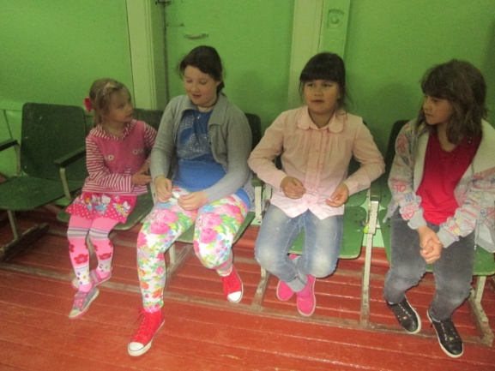
3.Наше здоровье в наших руках..
Современный человек стал забывать о пользе здорового образа жизни, что в привычку многих, в том числе совсем юных, россиян вошли неправильное питание, несоблюдение режима дня, употребление энергетиков, алкоголя и табака. Все это становится серьезной угрозой для жизни и здоровья человека. Но есть выход - это спорт! Во-первых, спорт - это отличный способ поднять себе настроение и снять стресс; во-вторых, занятия спортом делают человека намного сильнее, выносливее, увереннее в себе и своих силах, в-третьих, человек, который решил заниматься спортом, должен отказаться от вредных привычек и вести здоровый образ жизни, ведь здоровье в руках каждого. Именно под таким девизом прошла спортивная программа в СДК. Подростки решали и познавали, что нужно делать, чтобы избежать простуды, как можно полечиться, для чего нужны витамины? Две команды «Орлята» и «Воробышки» соревновались кто сельнее, быстрее, выностливее По итогу конечно же победила дружба. Ведь самое важное, что дети получили эмоциональную разрядку, заряд бодрости и радости — все это, имеет немаловажную роль , в укреплении здоровья детей!
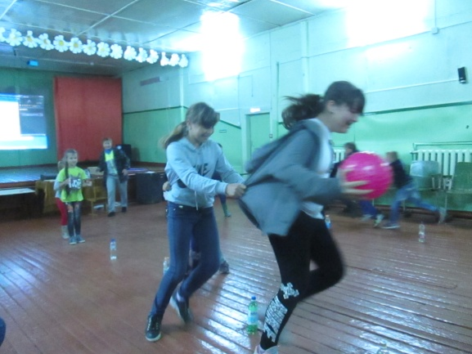
4.Профилактика курения..
21 июня в СДК села Чекунда прошло мероприятие «Мы за здоровый образ жизни», посвящённое профилактике курения. Специалист СДК Березовская А.П. провела с детьми беседу-размышление «Дым в глаза». В ходе беседы ребята размышляли над проблемой табакокурения, её фатальном влиянии не только на организм непосредственного курильщика, но и на окружающих его людей. Юным слушателям было рассказано о том, какие болезни вызывает сигарета и сколько различных ядов она содержит. Для наглядности был оформлен стенд «Курить- здоровью вредить». Обсудили тему важности спорта и физической культуры для сохранения и укрепления здоровья. Мини-спектакль «Дым в глаза » в исполнении Фатахова Максима, Кирченко Розалины, Мельниковой Златы , Дениса, ещё раз напомнил о вреде курения на организм человека. Во второй части мероприятия проведена викторина, в которой отличились Фатахов Максим и Лисиин Анастасия. Ребята раздали памятки взрослым «Не дари свою жизнь сигарете».
